产棱 IndPrism · 每日复盘
抱团到极致：11 板之外的真空
极致抱团
0.056
主线进行中 · 最高 11 板 · 防范一致
2026 年 10 月 16 日
成交 1.56 万亿 · 涨停 64 / 跌停 12 · 炸板率 43.4%

执行摘要
抱团到极致：11 板之外的真空
一句话复盘
指数分化、个股普涨，最高板 11 板，涨停 64 家、跌停 12 家。极致抱团不是机会，是一致性过强后的风险。

维度 | 结论 | 依据
盘面 | 极致抱团 · 情绪资本定价 | 成交 1.56 万亿，涨停 64 / 跌停 12，炸板率 43.4%，赚钱效应 RI 0.040
结构 | 最高 11 板 | 新华传媒；高度已打开；商业航天 +4.15% 领涨
资金 | 量化 + 游资 + 散户（交易型资金）占优 | 龙虎榜机构 21.1%、量化 20.9%、游资+散户 27.5%；最高净买 药明康德 +14.41 亿
验证 | 明日三看 | 高度：11 板能否进 12；广度：涨停能否回到 60 家；资金：药明康德 溢价是否为正
执行摘要由当日数据自动生成，详细推演见正文各章
本报告结构
- 一、盘面定性：情绪坐标、赚钱效应与亏钱效应明细
- 二、主线拆解：强势方向、催化事件、人气 × 事件 × 价格
- 三、连板身位：梯队分布、最高板接力、断层位置
- 四、资金拆解：龙虎榜结构、20 日趋势、持续席位
- 五、情绪引擎：状态、指标与周期标签
- 六、明日交易剧本：三套状态推演与验证仪表盘
- 七、免责声明
昨日观点验证
暂无历史观点可验证（本期为首次生成，或上一交易日报告缺失）。

一、盘面定性：极致抱团 · 情绪资本定价
成交额只有 1.56 万亿，属于「情绪资本定价」区间。指数分化（上证 +0.24%、创业板 -0.39%），全市场 2142 家下跌、仅 3285 家上涨，上涨占比 60.5%。这是典型的个股普涨。
情绪温度 ETI 回升到 0.056，环比 +0.021；亏钱效应 LI 仍有 0.334，赚钱效应 RI 仍有 0.040。翻译成盘面语言：做多错多，接力即被埋。
涨停 64 家、跌停 12 家、炸板 49 家，炸板率 43.4%；昨日涨停股今日平均只有 -1.64%，其中 15 家跌超 5%、5 家跌超 9%。晋级率 33.3%，昨日 36 家涨停里只有 2 家连板成功。
亏钱效应明细：谁在被杀
类型 | 个股 | 代码 | 昨日身位 | 今日表现
日内大面 | 流金科技 | 920021 | — | 盘中摸板后大跌：最高 9.07 / 收 8.02 (-6.85%)
日内大面 | 峆一药业 | 920478 | — | 盘中摸板后大跌：最高 12.2 / 收 10.7 (-6.14%)
日内大面 | 天目药业 | 600671 | — | 盘中摸板后大跌：最高 23.88 / 收 20.3 (-10.02%)
日内大面 | 振华股份 | 603067 | — | 盘中摸板后大跌：最高 43.88 / 收 38.0 (-8.17%)
日内大面 | 骏亚科技 | 603386 | — | 盘中摸板后大跌：最高 22.2 / 收 18.66 (-7.85%)
日内大面 | 醋化股份 | 603968 | — | 盘中摸板后大跌：最高 15.15 / 收 13.35 (-6.12%)
高位断板 | 富春染织 | 605189 | 昨日 2 板 | 昨日2板 → 今日断板 (-8.63%)
日内大面 | 洁特生物 | 688026 | — | 盘中摸板后大跌：最高 26.56 / 收 23.76 (-5.34%)
日内大面 | 药康生物 | 688046 | — | 盘中摸板后大跌：最高 33.3 / 收 29.0 (-8.52%)
日内大面 | 诺唯赞 | 688105 | — | 盘中摸板后大跌：最高 23.95 / 收 21.24 (-5.05%)
日内大面 | 近岸蛋白 | 688137 | — | 盘中摸板后大跌：最高 159.99 / 收 139.41 (-7.79%)
日内大面 | 美迪西 | 688202 | — | 盘中摸板后大跌：最高 93.0 / 收 82.5 (-5.71%)
日内大面 | 诺禾致源 | 688315 | — | 盘中摸板后大跌：最高 20.77 / 收 17.83 (-6.94%)
日内大面 | 益诺思 | 688710 | — | 盘中摸板后大跌：最高 95.98 / 收 84.1 (-5.98%)
核按钮 | 远大控股 | 000626 | 昨日 1 板 | 昨日1板 → 今日跌停 (-9.95%)
日内大面 | 贝瑞基因 | 000710 | — | 盘中摸板后大跌：最高 11.56 / 收 10.41 (-5.36%)
核按钮 | 和泰机电 | 001225 | 昨日 1 板 | 昨日1板 → 今日跌停 (-10.00%)
核按钮 | 阳光乳业 | 001318 | 昨日 3 板 | 昨日3板 → 今日跌停 (-10.02%)
核按钮 | 天津普林 | 002134 | 昨日 1 板 | 昨日1板 → 今日跌停 (-9.98%)
高位断板 | 慈文传媒 | 002343 | 昨日 5 板 | 昨日5板 → 今日断板 (+4.71%)
核按钮 | 百洋股份 | 002696 | 昨日 5 板 | 昨日5板 → 今日跌停 (-9.97%)
日内大面 | 金石亚药 | 300434 | — | 盘中摸板后大跌：最高 13.89 / 收 12.45 (-5.68%)
日内大面 | 义翘神州 | 301047 | — | 盘中摸板后大跌：最高 133.8 / 收 115.62 (-6.63%)
日内大面 | 万邦医药 | 301520 | — | 盘中摸板后大跌：最高 71.2 / 收 62.09 (-8.01%)
前期龙头（核按钮 / 高位断板）与日内大面；数据来自系统情绪快照
关键变化
慈文传媒：昨日5板 → 今日断板 (+4.71%)；百洋股份：昨日5板 → 今日跌停 (-9.97%)；阳光乳业：昨日3板 → 今日跌停 (-10.02%)

二、主线拆解：商业航天领涨，核聚变跟随
商业航天 +4.15%、核聚变 +2.09%、机器人 +1.96%。但涨幅榜前列多为首板，最高板仅 11 板，没有一个方向走出连板高度。
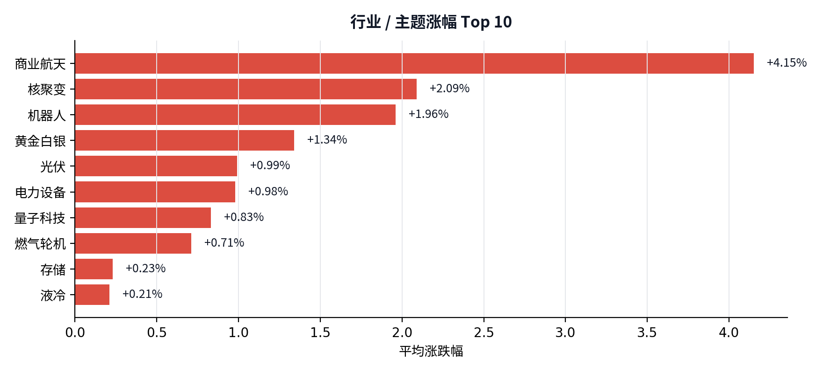
行业 / 主题涨幅 Top 10：商业航天 +4.15%领涨，核聚变 +2.09%次之
系统催化库捕获的消息
方向 | 催化 | 来源 / 日期 | 当日表现
商业航天 | 暂无匹配催化 | — | 商业航天 +4.15%
核聚变 | 暂无匹配催化 | — | 核聚变 +2.09%
机器人 | 从百万订单到交付节奏，雷赛智能披露人形机器人零部件进度 | 10-16 · 华尔街见闻 | 机器人 +1.96%
机器人 | 三连涨触发异动！盛视科技泼冷水：人形机器人营收占比不足2%，智算增长有变数 | 10-14 · 产联社 | 机器人 +1.96%
机器人 | 盛视科技：人形机器人业务正在有序推进中 上半年营收占比不超2% | 10-14 · 36氪 | 机器人 +1.96%
来源：系统产业事件库，按当日强势方向自动匹配
人气 × 事件 × 价格（东财人气榜 Top10）
排名 | 个股 | 事件（股吧 / 产业） | 参与 | 涨幅 | 方向 | 状态
1 | 万丰奥威 | 马斯克“飞行汽车”引关注：真能“飞” | 5,443 | +9.99% | 汽车 | 人气+事件共振
2 | 中信海直 | 马斯克“飞行汽车”引关注：真能“飞” | 5,443 | +9.99% | 交通运输 | 人气+事件共振
3 | 新华传媒 | AI应用突起成新热点，AI硬件或成配角 | 1,974 | +10.01% | 出版 | 人气+事件共振
4 | 宗申动力 | 马斯克“飞行汽车”引关注：真能“飞” | 5,443 | +9.98% | 机械设备 | 人气+事件共振
5 | 天汽模 | 马斯克“飞行汽车”引关注：真能“飞” | 5,443 | +9.96% | 汽车 | 人气+事件共振
6 | 长城军工 | 珠海航展规模创纪录，军工迎利好催化 | 631 | +9.99% | 国防军工 | 人气+事件共振
7 | 吉大正元 | 朱雀二号改进型遥四运载火箭发射成功 | 9,677 | +10.01% | 商业航天 | 人气+事件共振
8 | 冰山冷热 | — | — | +9.96% | 机械设备 | 人气高 · 无事件驱动
9 | 江淮汽车 | — | — | +9.98% | 汽车 | 人气高 · 无事件驱动
10 | 保隆科技 | — | — | +9.99% | 汽车 | 人气高 · 无事件驱动
方向为个股所属题材；事件来自人气榜与产业事件库
人气最集中的事件是「马斯克“飞行汽车”引关注：真能“飞”」，共 4 只人气榜个股指向同一条逻辑，说明注意力不是分散在多个题材，而是压在单一催化上。
定性：是启动，还是冰点试错？
定性判断
最高板 11 板，高度已经打开；但 商业航天内部只有少数标的连板，接力资金是否跟上仍需确认。

定价权与观察池
今日成交 1.56 万亿，属于「情绪资本定价」。系统口径：成交额 < 2.0 万亿时，聚焦 流通市值 < 200 亿 的情绪观察池；≥ 2.3 万亿时，锚定 流通市值 ≥ 300 亿 的产业链核心龙头；2.0–2.3 万亿为混合阶段，两组同时观察。
观察池仅按定价权口径筛选，用于观察，不构成推荐
近60日分位 8%（未触发）；完整共振章节未展开。切换至机构/混合定价或近60日分位≥80%后自动展开。
美股隔夜映射（数据日 2026-10-15 23:45 采集 → 2026-10-16 A股）：生物制药 美股+3.18% / A股-1.75%、新消费 美股+2.94% / A股+0.08%、黄金白银 美股+2.76% / A股+1.34%。海外板块只提供方向参考，A 股是否跟随仍看当日情绪与量能。
三、连板身位：高度打开到 11 板
本文把龙头拆成两条线：「总龙头」看趋势与换手——5 日涨幅居全市场前 100、成交额与换手活跃，不要求连板；「连板龙头」看情绪高度——当日最高板且 5 日或 10 日涨幅位居全市场前 100。两者可以不是同一只；只有高度、缺少持续性的只称「最高板」，今日断板或核按钮的前高位股称「前期龙头」。
今日成交额/换手数据不足，未识别总龙头；连板龙头：新华传媒（11 板）。龙头是走出来的，不是启动日猜出来的；首板不因涨停自动成为龙头。
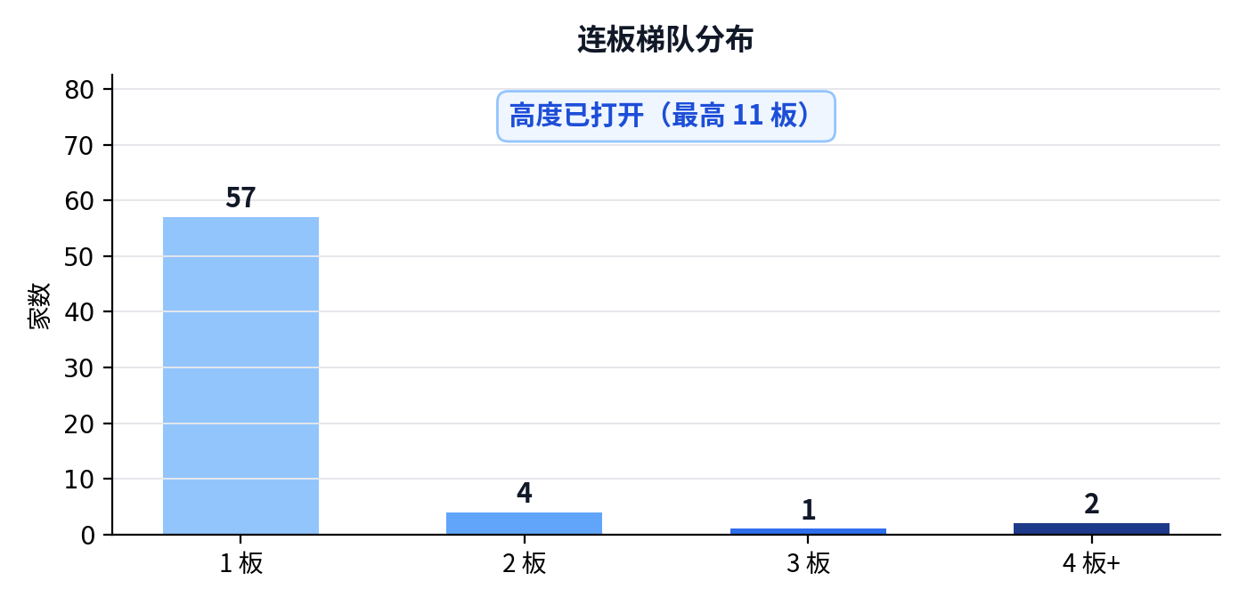
连板梯队：1 板 57 家、2 板 4 家、11 板 1 家
高度 | 家数 | 代表 | 明日看点
11 板 | 1 | 新华传媒 | 11 进 12，能不能打开空间
4 板 | 1 | 冰山冷热 | 4 进 5，能否晋级
3 板 | 1 | 新华文轩 | 3 进 4，能否晋级
2 板 | 4 | 东方嘉盛、吉大正元、尖峰集团、读者传媒 | 2 进 3，商业航天方向
1 板 | 57 | 中信海直、吉林化纤、粤宏远Ａ、甘化科工、华媒控股、襄阳轴承、厦门信达、中鼎股份 | 1 进 2，看主线扩散
新华传媒 独自站在 11 板
名称 | 身位 | 换手 | 成交额 | 龙虎榜净买 | 题材
新华传媒 | 11 板 | 0.00% | — | 无上榜 | 独角兽 / 央国企改革 / 沪企改革 / 电商概念
最高板只剩 新华传媒，11 进 12 先看能否高开换手，再看板块内是否出现 1 进 2 扩散。
前期龙头跟踪：断板与龙回头
龙头战法不做启动日，看的是中后段趋势与断板后的龙回头。按近 10 个交易日最高板统计断板后的回撤与二波结构；二波=断板后重新涨停（括号内为二波最高板数），补跌≤-15%，走弱≤-5%，横盘±5%，修复≥+5%。
个股 | 原高度 | 断板日 | 最大回撤 | 后1日 | 后2日 | 累计 | 状态
时代万恒 | 6 板 | 2026-10-12 | -0.62% | -0.62% | +2.09% | +9.35% | 修复
九阳股份 | 6 板 | 2026-10-12 | +0.00% | +6.19% | +6.31% | +6.91% | 修复
百洋股份 | 5 板 | 2026-10-15 | -9.97% | -9.97% | — | -9.97% | 走弱
四、资金拆解：药明康德 领衔
药明康德 当日 -6.60%，龙虎榜净买 +14.41 亿。买一 沪股通专用 +13.99 亿；机构专用席位合计 -5.95 亿。
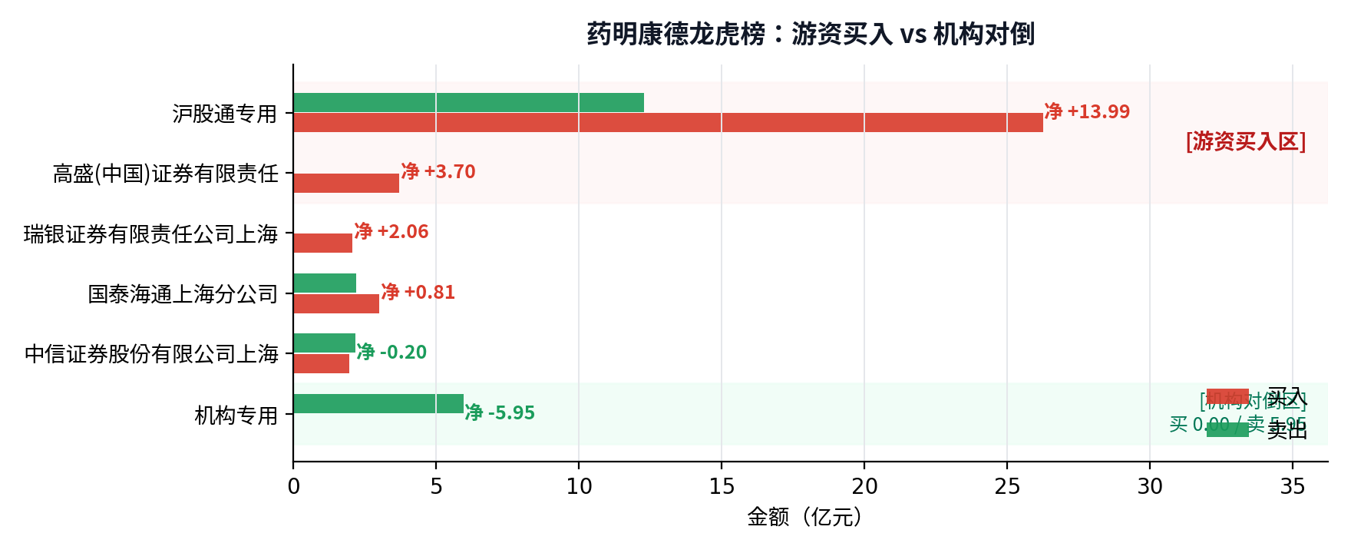
药明康德龙虎榜：席位买卖结构
席位 | 净买入（亿） | 买入（亿） | 卖出（亿）
沪股通专用 | +13.99 | 26.25 | 12.26
高盛(中国)证券上海浦东新区世… | +3.70 | 3.70 | 0.00
瑞银证券上海花园石桥路营业部 | +2.06 | 2.06 | 0.00
国泰海通证券总部 | +0.81 | 3.01 | 2.19
中信证券上海分公司 | -0.20 | 1.96 | 2.16
药明康德龙虎榜席位
龙虎榜资金结构
资金类型 | 买入金额 | 买入占比 | 净买入 | 参与个股
机构 | 29.65 亿 | 21.1% | -3.35 亿 | 39
量化 | 29.29 亿 | 20.9% | +4.43 亿 | 34
游资 | 28.17 亿 | 20.1% | -3.12 亿 | 55
散户 | 10.37 亿 | 7.4% | +4.45 亿 | 35
北向 | 42.68 亿 | 30.4% | +3.36 亿 | 25
机构买入占比 21.1%，量化 20.9%，游资 + 散户 27.5%；把量化归入交易型资金后，交易/情绪资金合计 48.4%。龙虎榜口径下由「量化 + 游资 + 散户（交易型资金）」占优。这与今日「情绪资本定价」互相印证，但龙虎榜只是活跃席位样本，不等同于全市场定价权。
结构跟踪
当前结构状态：结构均衡。机构 21.0%、量化 21.3%、游资 18.8%、散户 7.7%。
类型 | 今日 | 5日均 | 20日均 | 较20日
机构 | 21.0% | 16.6% | 19.6% | +1.4pct
量化 | 21.3% | 27.3% | 20.4% | +0.9pct
游资 | 18.8% | 26.6% | 24.6% | -5.8pct
散户 | 7.7% | 8.2% | 15.8% | -8.2pct
北向 | 31.2% | 21.3% | 19.6% | +11.6pct
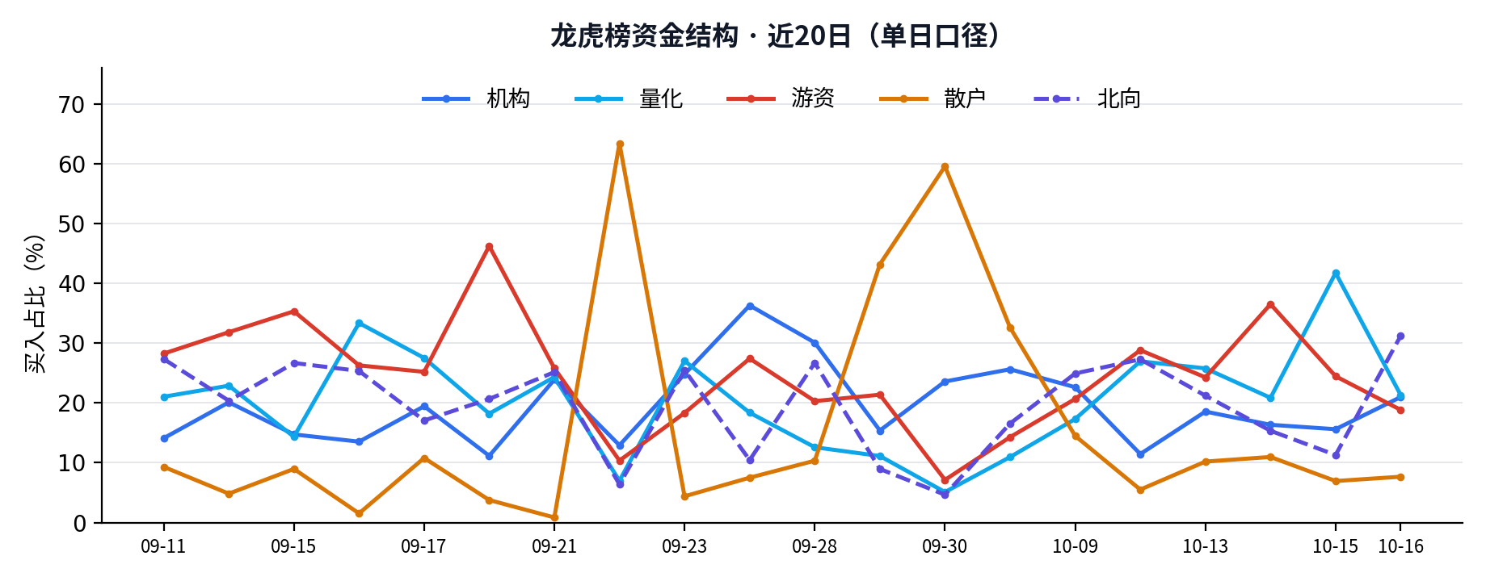
- 机构占比 21.0%，较20日均值 +1.4pct
- 游资占比 18.8%，较20日均值 -5.8pct
- 量化占比 21.3%，较5日均值 -6.0pct
近5日持续上榜席位
席位 | 类型 | 5日净买 | 上榜天数
国泰海通证券总部 | 量化 | +14.36 亿 | 5 天
沪股通专用 | 北向 | +13.46 亿 | 5 天
国信证券浙江互联网分公司 | 散户 | +11.78 亿 | 5 天
国泰海通证券上海长宁区江苏路营… | 游资 | +8.22 亿 | 4 天
东方财富证券拉萨金融城南环路营… | 散户 | +5.18 亿 | 5 天
全市场活跃席位
席位 | 净买入（亿） | 买入（亿） | 卖出（亿）
沪股通专用 | +13.99 | 26.25 | 12.26
高盛(中国)证券上海浦东新区世… | +3.70 | 3.70 | 0.00
瑞银证券上海花园石桥路营业部 | +2.06 | 2.06 | 0.00
国泰海通证券总部 | +0.81 | 3.01 | 2.19
中信证券上海分公司 | -0.20 | 1.96 | 2.16
机构专用 | -5.95 | 0.00 | 5.95
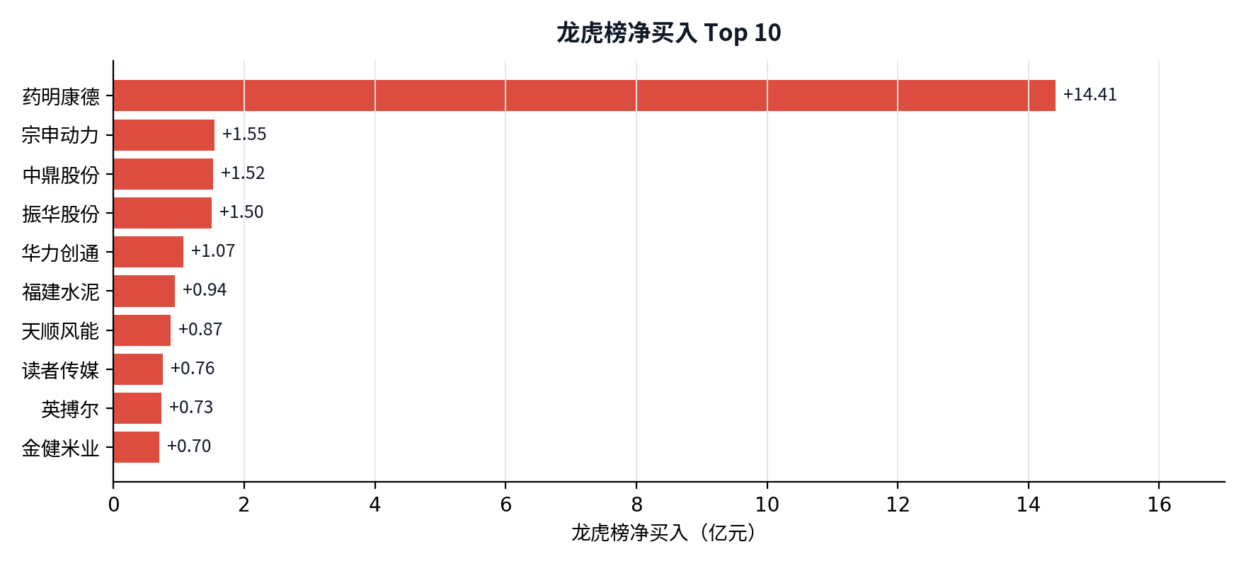
龙虎榜净买入 Top 10：药明康德 +14.41 亿、宗申动力 +1.55 亿、中鼎股份 +1.52 亿
五、情绪引擎：极致抱团状态拆解
引擎判定 极致抱团，置信度 54%。ETI 0.056、ETPI 0.320、LI 0.334；三项指标分化。
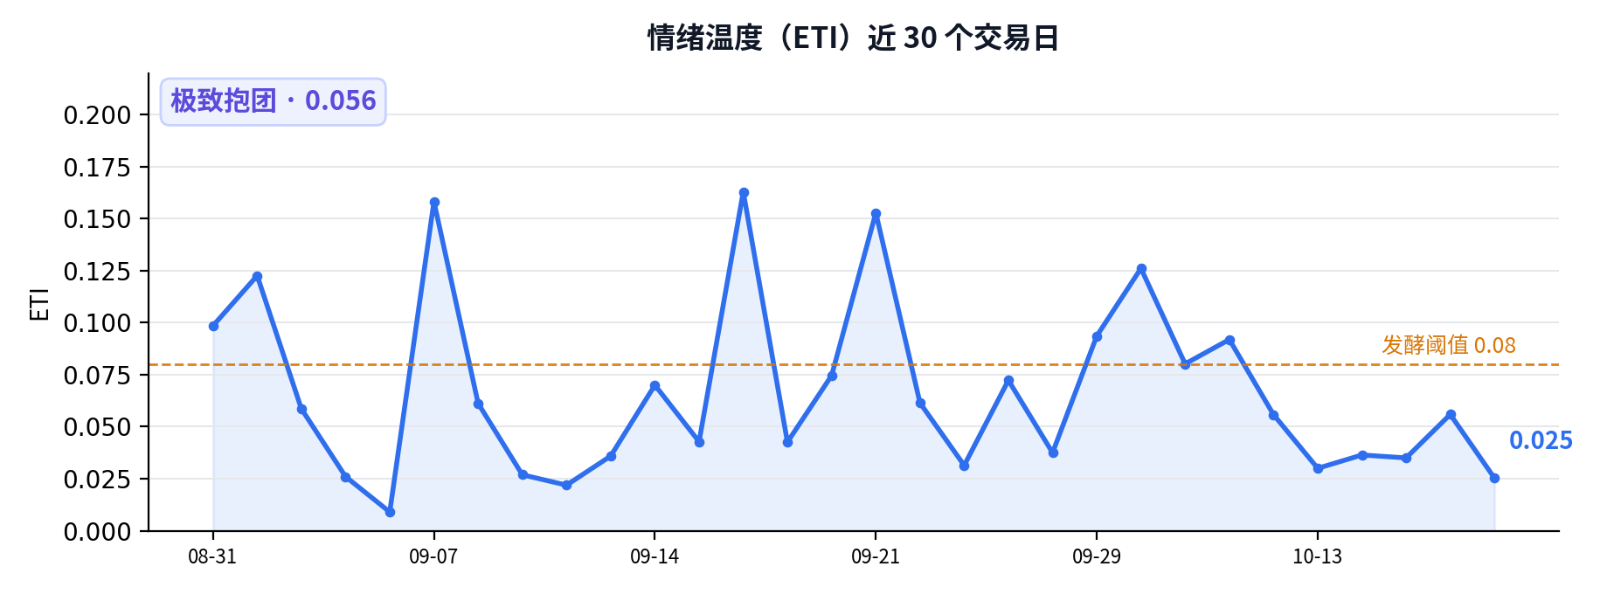
情绪温度近 30 日：当前 0.056，处于极致抱团区间
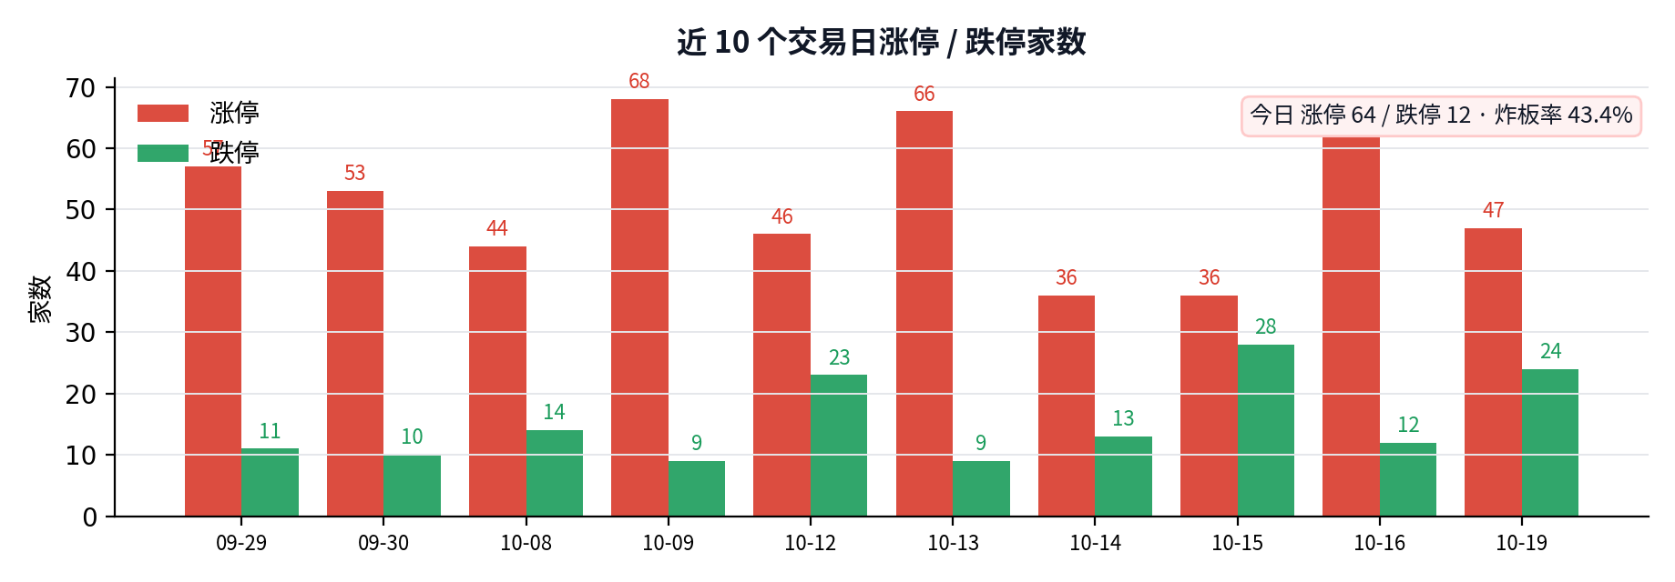
近 10 日涨跌停：今日涨停 64 家、跌停 12 家，炸板率 43.4%
六、明日交易剧本（非建议，仅状态推演）
下面三套剧本不是预测，而是把明天可能出现的盘面状态提前写清楚。触发条件成立，就按对应状态处理；条件不成立，就不要提前站队。
剧本 A｜继续退潮：高位核按钮扩散
触发：连板龙头（新华传媒）开盘低开超 5% 或快速跌停；早盘 10:00 涨停数不足 30 家；跌停数超过 30 家。
盘面：高位股继续补跌，低位首板溢价消失，炸板率维持 35% 以上，昨日涨停股平均转负。
应对思路：防守，降低操作频率，不接高位飞刀；等跌停收敛、涨停回升再重新评估。
剧本 B｜弱势修复：12 板打开空间
触发：连板龙头（新华传媒）从 11 板进 12；药明康德 次日高开且红盘；涨停数回到 60 家以上；炸板率降到 30% 以下。
盘面：商业航天、核聚变出现 1 进 2 扩散，亏钱效应收敛，昨日涨停股平均转正。
应对思路：观察主线内低位一进二与 2 进 3 的承接，优先看有换手、有龙虎榜合力的标的；不做无量一字板。
剧本 C｜混沌震荡：11 板维持，轮动加快
触发：最高板维持 11 板；涨停 51–77 家、跌停 10–15 家；成交额 1.40–1.71 万亿。
盘面：资金在 商业航天、核聚变、机器人 之间快速轮动，没有持续主线，追高容易吃面。
应对思路：只做低位首板与强势题材的低吸，不追高；等方向走出 2 板以上再谈接力。
明日风向标
标的 | 身份 | 观察点
新华传媒 | 连板龙头 · 11 板 | 11 进 12：能否高开换手封板
慈文传媒 | 前期龙头 · 已断板 | 是否补跌：前期龙头是情绪锚，补跌则退潮延续
药明康德 | 龙虎榜净买 +14.41 亿 | 次日溢价：高开红盘 = 资金锚；低开翻绿 = 单点失败
万丰奥威 | 人气榜前列 | 次日承接：能否带动同题材首板
新华文轩 | 3 板梯队 | 3 进 4：能否补位连板龙头（11 板）
东方嘉盛 | 2 板梯队 | 2 进 3：能否带动板块扩散
明日仪表盘：用数字确认状态
指标 | 今日 | 触发条件 / 含义
涨停家数 | 64 | ＜30 防守 / ＞60 修复
跌停家数 | 12 | ＞30 恶化 / ＜10 修复
炸板率 | 43.4% | ＞35% 恶化 / ＜30% 修复
最高板 | 11 板 | ≥4 板修复 / ≤3 板压制
成交额 | 1.56 万亿 | ＜1.4 万亿存量 / ＞1.6 万亿增量
药明康德溢价 | 待观察 | 次日红盘 = 资金锚；翻绿 = 单点失败
最后一句
极致抱团只代表一致性过强，不代表还能延续。明天先看高度（11 板）会不会松动，再看分歧；高度一松，就要防范踩踏。以上全部为状态推演，不构成投资建议。

七、免责声明
本报告只提供客观状态与历史数据，不构成投资建议，盈亏自负。市场有风险，投资需谨慎。

